Горловский лицей № 47 «Старт»
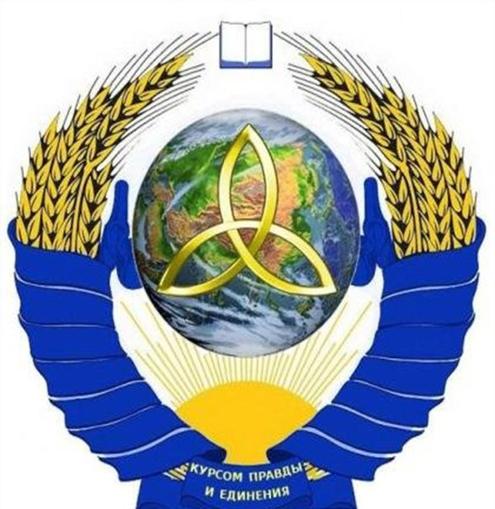

Споры вокруг терминологии - гигиена или здоровье

Охрана труда - одна из важнейших сторон любой деятельности, однако она представляется многим столь старым и привычным делом, что возможность новых подходов в этой сфере не всегда приходит на ум даже специалистам. Тем не менее новые технологии пробили себе дорогу и в этой области, заставив мир по-новому взглянуть на старые проблемы. Буквально за последние 5 - 7 лет представления об охране труда претерпели изменения, которых данный институт не знал со времен своего возникновения. Изучение подобных новаций позволяет адекватно оценить актуальные направления в области охраны труда и сформулировать задачи в этой сфере, не повторяя допущенных ошибок и не упуская ключевых элементов. Без такого подхода немыслимы ни организация современного рабочего места, ни эффективное управление современным предприятием, ни современная государственная политика в области охраны труда.
Идея необходимости поддержания безопасности производства и охраны здоровья работников была сформулирована еще в 1966 г. в ст. 7 Международного пакта об экономических, социальных и культурных правах. Пакт впервые дал расшифровку права каждого человека на благоприятные условия труда, которое было заложено в ч. 1 ст. 23 Всеобщей декларации прав человека (1948 г.), в числе которых было названо право работников на "труд в условиях, отвечающих требованиям безопасности и здоровья" ("safe and healthy working conditions"). Следовательно, уже в документе МОТ присутствовало слово "здоровье". Однако специалисты ряда стран долгое время использовали эту формулировку в несколько измененном виде, переводя ее как "профессиональная безопасность и гигиена труда". Таким образом, в юридической традиции многих стран (и Россия не стала здесь исключением) понятие "гигиены" без видимых оснований фактически подменило собой термин "здоровье", ввиду чего последний на долгие годы вообще выпадал из терминологического ряда, связанного с охраной труда. Сохранить оригинальное звучание термина удалось в основном англоязычным странам, и по сей день именующим привычную нам "безопасность и гигиену труда" именно "профессиональной безопасностью и здоровьем" ("occupational safety and health").
На первый взгляд, все это есть не более чем отвлеченные лингвистические придирки, но именно этот лингвистический аспект определяет, что же именно следует гарантировать работникам вместе с безопасностью - только ли гигиену или в целом здоровье. Ответ на этот вопрос сразу дает определенную трактовку охраны труда в целом. Если ответ ограничивается безопасностью и гигиеной труда, то обязательства перед работниками исчерпываются необходимостью обеспечить им эти параметры лишь в рамках производственного (трудового) процесса, причем отправной точкой становятся сами условия труда. В том случае, когда они безопасны и гигиеничны в целом, согласно неким стандартам обязанности по обеспечению охраны труда на производстве можно считать выполненными. Именно так до последнего времени выглядела общая идея охраны труда. Однако, если иметь в виду здоровье (или "профессиональное здоровье") работников, то появляется обязанность более комплексной ответственности. В этом случае возникает вопрос, в каком состоянии здоровья работник находился до вступления в трудовые отношения, не ухудшилось ли это состояние в процессе трудовой деятельности и не ухудшится ли оно впоследствии, в том числе по завершении им профессиональной карьеры, вплоть до конца его жизни, т.е. отправной точкой здесь служит сам работник - конкретный человек, с его вполне конкретными физическими, физиологическими, психологическими и ментальными особенностями.
Следует отметить, что сегодня отражение новой концепции прослеживается в соответствующей терминологии практически повсеместно. Многие языки уже учли новые веяния и поспешили перейти на исходную терминологию, восстановив ключевое положение понятия "здоровье" в терминологическом ряду охраны труда (французский - "sante et securite au travail", немецкий - "Sicherheit/Arbeitsschutz und Gesundheit", испанский - "Sanidad y Seguridad Ocupacional" и др.). Таким образом, одна уточненная формулировка послужила базой для полного обновления концепции охраны труда в мире. В данной статье по мере необходимости используется этот подход, поскольку он лучше всего отвечает современной трактовке рассматриваемой проблемы. Вместе с тем в случаях, когда необходимость подобной детализации терминов отсутствует, в статье используется более привычный читателям термин "охрана труда".
Растущее внимание к влиянию производственной среды на здоровье работников проявилось еще в 1994 г., когда Всемирная организация здравоохранения (ВОЗ) утвердила Всеобщую глобальную стратегию в области профессионального здоровья <1>. Несмотря на свой рекомендательный характер, Стратегия стала первым признаком надвигающихся изменений. Описав в общем виде десять приоритетных задач в области охраны труда, ВОЗ указала на необходимость их решения как на международном, так и на национальном уровне. Среди задач, упомянутых в Стратегии ВОЗ, можно встретить такие предтечи нового подхода к охране труда, как "разработка необходимых концептуальных инструментов" (первым был назван "превентивный подход"), "развитие здоровой производственной среды", "укрепление системы обеспечения профессионального здоровья", "снабжение информацией широких слоев населения" и "развитие сотрудничества в области профессиональной безопасности и здоровья".
Для каждой такой задачи Стратегия предлагала детальное описание, обоснование, а также перечень международных и национальных мер по ее решению. В настоящее время ВОЗ регулярно и достаточно детально планирует деятельность своих подразделений в этом направлении. В частности, план деятельности специализированных Центров сотрудничества ВОЗ в области профессиональной безопасности на 2002 - 2005 г. <2> предусматривал реализацию целого ряда проектов, предполагавших тренинговые программы, сбор и анализ информации об известных и новых угрозах безопасности и здоровью работников на рабочих местах, проведение соответствующих исследований и публикацию их результатов буквально по всему миру.

